Znak sprawy: WRO-WA.2720.16.2020 Załącznik nr 2b
do Zapytania ofertowego

Formularz cenowy nr 2
część II zamówienia
Urząd Statystyczny we Wrocławiu zaprasza do składania ofert na dostawę około 1.500 sztuk breloków odblaskowych okrągłych na potrzeby Urzędu Statystycznego we Wrocławiu przeznaczonych jako element popularyzacji realizowanego przez Urząd badania EU-SILC w 2020 r.

Nazwa asortymentu | Szacunkowa ilość  do zakupu  w sztukach | Cena jednostkowa netto  w PLN | Wartość netto  w PLN | Stawka  VAT  w % | Wartość brutto  w PLN (wartość wiersza kolumny  4 powiększona  o należny podatek VAT z kolumny 5)
1 | 2 | 3 | 4=2x3 | 5 | 6=4x5
Brelok odblaskowy okrągły, materiał 100% PCV lub plastik, wymiary 5,5-6,0 x 0,3 cm, w kolorze żółtym z naniesionym na jednej stronie w sposób trwały logo w kolorze czarnym Urzędu Statystycznego we Wrocławiu według poniższego wzoru. Każdy brelok zapakowany w woreczek foliowy:  - Wzór logo:  - Wzór breloka odblaskowego okrągłego  z logo:  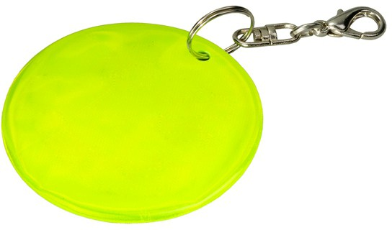  (zdjęcie poglądowe) | 1.500

Słownie wartość zamówienia brutto: ……………………………………………………………………………………………………………………………..... .........................................................................................................................................................................................................................PLN,
w tym: ……………….. % należnego podatku VAT, (słownie należny podatek VAT: ………………………………………………………………… …………………………………………………………………………………………………………………………………………………………………………………….…..PLN)

___________________, dnia ____________2020 r.
(miejscowość)
_________ ________________________________________
(pieczęć i czytelny podpis Wykonawcy/Wykonawców)
Informacja dla Wykonawcy:
Formularz cenowy musi być podpisany przez osobę lub osoby upoważnione do reprezentowania Wykonawcy.

